SPW ARNE  Département du Développement, de la Ruralité, des Cours d’Eau et du Bien-être Animal  Direction des Cours d’Eau non navigables | RENSEIGNEMENTS  Si plusieurs repères de crues sont placés sur un même lieu, ne remplir qu’une seule fiche.  X Localisation du/des repères et nombre de repères concernés par la fiche X  ID Fiche signalétique :

1 - Photo du lieu avec le(s) repère(s) placé(s), clairement visibles :

2 - Renseignements généraux
(à ne remplir qu’une seule fois pour l’ensemble des repères placés sur un même lieu)
Cours d’eau
Rive
Adresse ou Localisation exacte
Coordonnées (X,Y)
Bassin versant contributif PARISi
Pour les plaquettes gravées par le SPW : Repères posé(s) par
(Nom, prénom, citoyen/organisme/administration)
ID DB Repères de cruei

3 - Renseignements CRUE(S)
(à remplir pour chaque repère de crue présent sur le lieu)
 | Date de la crue | Hauteur par rapport au sol | Altitude des plus hautes eaux (DNG) | Marque ou repère  (Plaquette SPW, chiffres gravés, …)
Repère de crue 1
Repère de crue 2*
Repère de crue 3*

* supprimer les lignes inutiles

Cette fiche signalétique est destinée à recenser les repères de crue fournis et gravés par la Direction des Cours d’Eau non navigables mais aussi tout autre repère présents et pérennes sur le terrain (plaques de fontes, date d’inondation gravée dans la pierre, …), comme l’illustrent les photos ci-dessous.
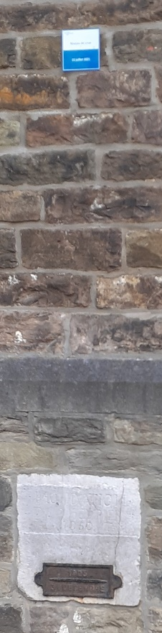
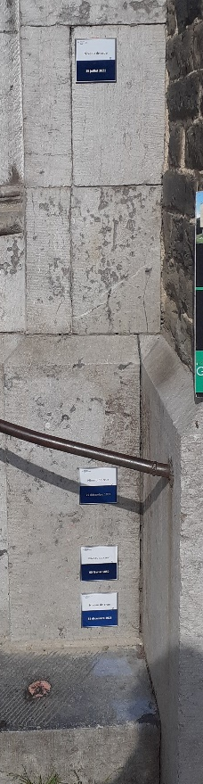
Photos 1 : (à gauche) nouvelles plaquettes SPW pour 4 crues différentes, (à droite) anciens repères pour les crues de 1850 et 1925 et nouveau repère pour la crue de juillet 2021 - Tilff
Il vous est demandé de compléter une fiche par localisation de repères de crue. En effet, il arrive régulièrement que, pour un même lieu, plusieurs repères de crues soient déjà présents placés ou soient placés en même temps. Vous êtes donc invités à référencer :
- Les nouveaux repères de crue du SPW
- Les repères déjà présents, le cas échéant

Informations complétées par la Direction des Cours d’Eau Non Navigables.

